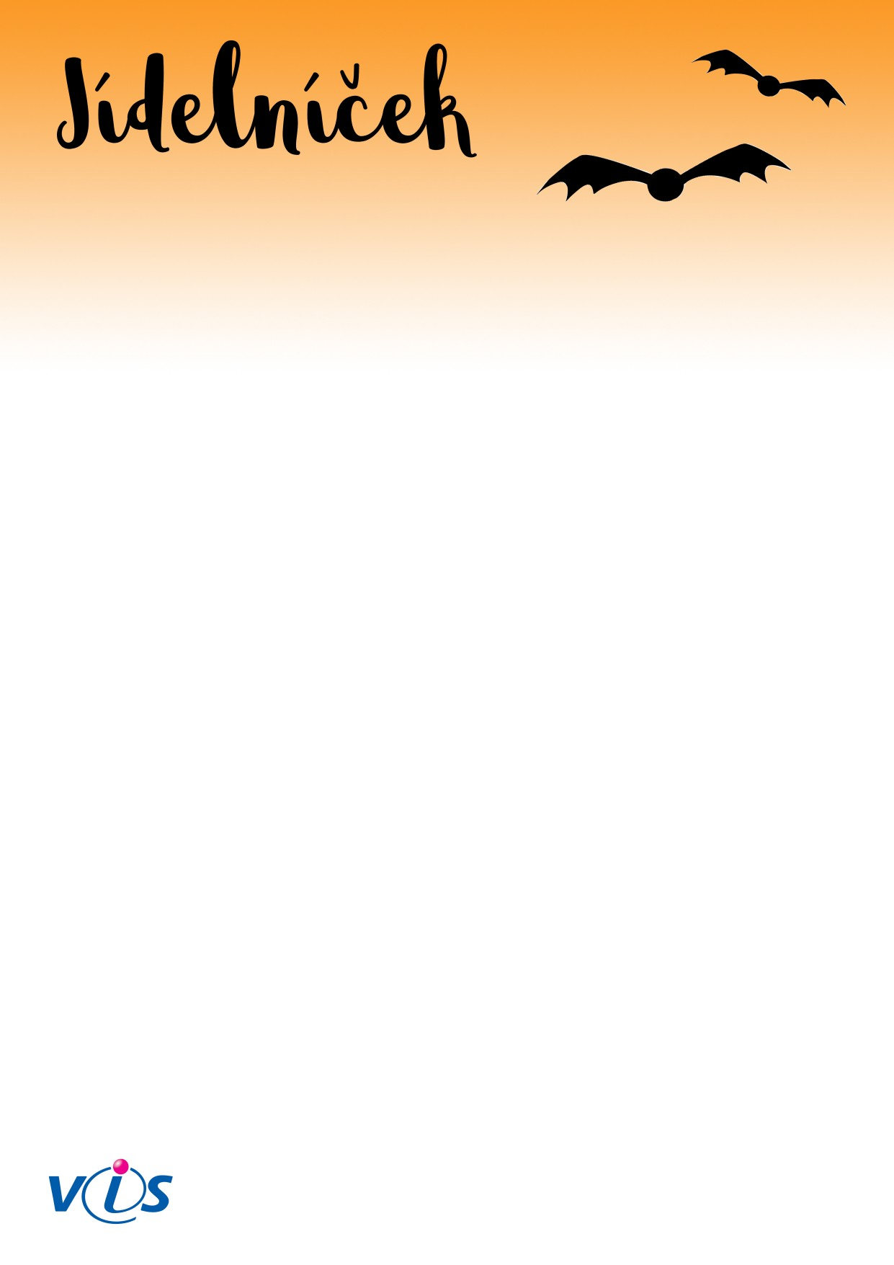

**23.10.2023**

**26.10.2023**

**od**

**do**

   
   
   
   
   
   
   
   
   
   
   
   
   
   
   
   
   
   
   
 

**Pondělí 23.10.2023**

chléb, pomazánka tvarohová se sýrem, zelenina, čaj, mléko, voda  (A: 01,01a,07)

**přesnídáv.**

bramborová  (A: 09)

**polévka**

fazolový guláš s krůtím masem, ovoce, mléko ochucené  (A: 01,03,06,07,09,12)

**oběd**

chléb, máslo, mléko ochucené  (A: 01,01a,07,12)

**svačina**

**Úterý 24.10.2023**

šáteček, ovoce, bílá káva, čaj ovocný neslazený, voda  (A: 01,07)

**přesnídáv.**

hovězí vývar s rýží a hráškem  (A: 09)

**polévka**

vepřové maso pečené, špenát dušený, bramborové knedlíky, jogurt, vitaminový nápoj   
(A: 01,03,05,06,07,08,08b,09,11,12,13)

**oběd**

banány, vitaminový nápoj

**svačina**

**Středa 25.10.2023**

chléb, pomazánka salámová, zelenina, kakao, voda se sirupem, voda  (A:  
01,01a,06,07)

**přesnídáv.**

zeleninová s drožďovými nočky  (A: 03,07,09)

**polévka**

kuřecí maso na paprice, těstoviny, přesnídávka ovocná, mošt  (A:  
01,01a,03,07,09,12)

**oběd**

Brumík, mošt  (A: 01,03,06)

**svačina**

**Čtvrtek 26.10.2023**

chléb, lučina, zelenina, čaj, mléko, voda  (A: 01,01a,07)

**přesnídáv.**

pórková  (A: 01,03,06,07,09,12)

**polévka**

lívance se skořicí, mléko  (A: 01,03,06,07,09,12)

**oběd**

jogurt, mléko  (A: 07,08b)

**svačina**

01   
01a  
03   
05   
06   
07

Seznam alergenů:

Obiloviny obsahující lepek      
Obiloviny - pšenice             
Vejce                           
Arašídy (podzemnice olejná)     
Sójové boby (sója)              
Mléko

08   
08b  
09   
11   
12   
13

Ořechy, mandle, pistácie        
Skoř. plody - lískové ořechy    
Celer                           
Sezamová semena                 
Oxid siřičitý a siřičitany      
Vlčí bob

Jejich čísla jsou uvedena v závorce za názvem jídla.

Jídlo

**obsahuje alergeny.**